**目录**

一、 阅读说明 5

二、 基本概念 5

1. Django:开放源代码的Web应用框架： 5

2. MVC/MTV 5

3. Django的MTV模型组织 5

三、 Django基本结构 6

四、 Django基本工作流程 6

五、 urls.py中的name参数 7

六、 Django模板查找机制 7

七、 模板的常用规则(即views.py中函数如何使用模板文件) 8

1. 字符串(变量)使用 8

2. for 循环 和 List内容的显示 8

3. 显示字典的内容 9

4. 条件判断和 for 循环的详细操作 9

5. 模板中的逻辑操作 10

6. 模板中获取当前网址，当前用户等 11

八、 Django模型(数据库) 11

1. 建立模型 11

2. 使用模型 11

九、 QuerySet API(对象创建(表的内容)、查询及其他接口) 12

1. QuerySet 创建对象的方法（创建表的内容） 12

2. 获取对象的方法 12

3. 删除符合条件的结果 12

4. 更新某个内容 12

十、 QuerySet 进阶 13

十一、 数据表更改 13

十二、 Django后台 13

1. 创建管理员 13

十三、 Django 表单 13

十四、 Django 配置 13

十五、 Django部署(Nginx) 13

十六、 Django常见问题 14

1. django-admin and manage.py 14

2. Model下的class META 14

1. __str__与__repr__方法 14

2. 查找模块下的方法(函数)、属性 15

3. Import与from…import…的区别 15

4. Tuple与()的使用区别 15

5. Python时间格式化输出 15

6. 格式化输出 15

7. Windows环境下文件路径表示 15

8. Python接收命令行参数 16

9. '\u'前缀字符串 16

10. 定义1个元素的tuple 16

11. 创建生成器(generator)的两种方式 16

12. python代码规范 16

13. 迭代器总结 16

14. Map 函数总结 17

15. Reduce函数总结 17

16. 匿名函数(lambda)总结 17

17. 全局变量的使用 18

18. python 定义类时，内部方法的互相调用 18

19. filter函数总结 18

20. sorted函数总结 19

21. 返回函数(闭包) 19

22. 19

23. 19

24. 装饰器 19

25. 函数参数 19

26. 字符串里面的引号 20

27. 偏函数 20

28. 算法速度的定义 20

29. 计算运行时间的一般法则 21

30. 导入自定义模块 21

31. 子类继承父类的属性问题 21

32. 子类扩展父类属性 22

33. 附录 23

1. 方法解析顺序（Method Resolution Order, MRO）列表 23

3. 查询模块的帮助文档 23

4. python中时间日期格式化符号 23

1. 阅读说明

绿色斜体代表个人的思考理解，黄色斜体代表阅读理解过程中的疑问，红色正体代表关键重要信息，下划线代表次关键重要信息

1. 基本概念
2. Django:开放源代码的Web应用框架：

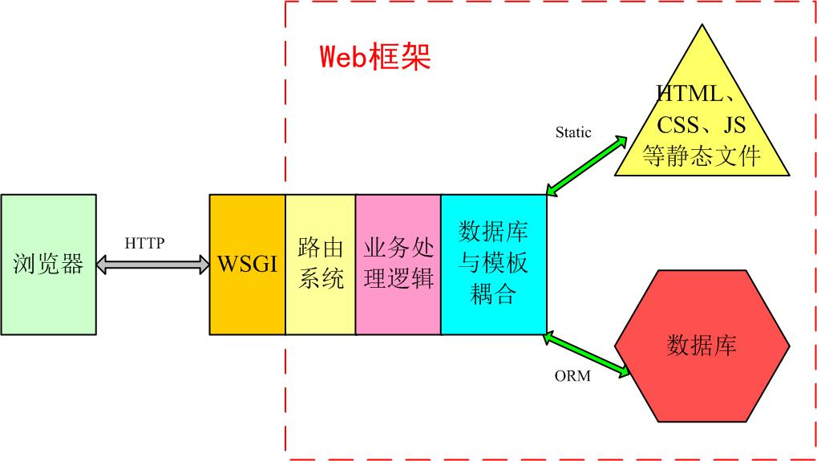

1. MVC/MTV

全名Model View Controller，是模型(model)－视图(view)－控制器(controller)的缩写，一种软件设计典范，用一种业务逻辑、数据、界面显示分离的方法组织代码，将业务逻辑聚集到一个部件里面，在改进和个性化定制界面及用户交互的同时，不需要重新编写业务逻辑。通俗解释：一种文件的组织和管理形式！这其实就是把不同类型的文件放到不同的目录下的一种方法，然后取了个高大上的名字。当然，它带来的好处有很多，比如前后端分离，松耦合等等

模型(model)：定义数据库相关的内容，一般放在models.py文件中。  
视图(view)：定义HTML等静态网页文件相关，也就是那些html、css、js等前端的东西。  
控制器(controller)：定义业务逻辑相关，就是你的主要代码

**MTV:** view不再是HTML相关，而是主业务逻辑了，相当于控制器。html被放在Templates中，称作模板，于是MVC就变成了MTV。和MVC本质上是一样的，换汤不换药。

1. Django的MTV模型组织

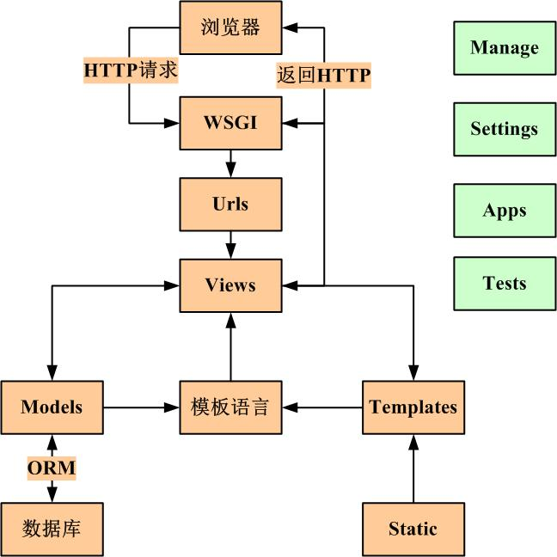

1. Django基本结构

**urls.py：**网址入口，关联到对应的views.py中的一个函数（或者generic类），访问网址就对应一个函数，网址是写在 urls.py 文件中，用正则表达式对应 views.py 中的一个函数(或者generic类);

**views.py：**处理用户发出的请求，从urls.py中对应过来, 通过渲染templates中的网页可以将显示内容，比如登陆后的用户名，用户请求的数据，输出到网页;

**models.py:**与数据库操作相关，存入或读取数据时用到这个，用不到数据库的时候可以不使用；

**forms.py:**表单，用户在浏览器上输入数据提交，对数据的验证工作以及输入框的生成等工作，当然你也可以不使用;

**templates 文件夹:** views.py 中的函数渲染templates中的Html模板，得到动态内容的网页，当然可以用缓存来提高速度;

**admin.py:**后台，可以用很少量的代码就拥有一个强大的后台。

**settings.py:** Django 的设置，配置文件，比如 DEBUG 的开关，静态文件的位置等。

1. Django基本工作流程

简化过程：程序根据urls.py中网址调用views.py中函数，views.py中操作函数会使用编写的模板文件。

1. urls.py中的name参数

假设我们在模板文件中采用如下方式书写网址(死网址)：

1. <a href="/add/4/5/">计算 4+5</a>

urls.py中按照如下方式调用：

1. url('add/4/5/', calc_views.add2, name='add2'),

正常状态下views.py调用模板文件，在页面上显示了超链接计算 4+5，点击该链接跳转至：http://xxx.xxx.xxx/add/4/5，该链接在urls.py中对应calc.views.add2函数，从而调用views.py中的add2函数得出结果。即渲染过程为：点击超链接→跳转到模板文件中链接对应的path→调用该path对应的函数。但是如果需求变更，用户希望输入<http://xxx.xxx.xxx/add_new/4/5>来计算结果，那么我们就需要更改模板中的url表达方式，同时还要改urls.py中的url表达方式，任何采用”/add/4/5”这种形式的文件都要改。但是如果我们把模板文件采取如下方式书写(灵活网址)：

1. <a href="{% url 'add2' 4 5 %}">link</a>

不直接采用urls.py中的path，而是采用urls.py中的name参数，则渲染过程变为：点击超链接→寻找name为add2→跳转到name=add2对应的path→调用该path对应的函数。所以此时我们只需要把urls.py中的调用语句修改即可，模板文件无需改动：

1. url('**add_new**/4/5/', calc_views.add2, name='add2'),
2. Django模板查找机制

Django 查找模板的过程是在每个 app 的 templates 文件夹中找（而不只是当前 app 中的代码只在当前的 app 的 templates 文件夹中找）。各个 app 的 templates 形成一个文件夹列表，Django 遍历这个列表，一个个文件夹进行查找，当在某一个文件夹找到的时候就停止，所有的都遍历完了还找不到指定的模板的时候就是 Template Not Found。假设我们每个app的templates中都有一个 index.html，这样则会导致我们查找到不匹配的index.html，解决方案是：每个app中的 templates 文件夹中再建一个 app 名称的文件夹，仅和该app相关的模板放在 app/templates/app/ 目录下。

1. 模板的常用规则(即views.py中函数如何使用模板文件)
2. 字符串(变量)使用

views.py中：

1. # -*- coding: utf-8 -*-
2. from django.shortcuts import render
4. def home(request):
5. string = "我在学习Django，用它来建网站"
6. return render(request, 'home.html', {'string': string})

home.html中：

1. {{ string }}

视图中我们传递了一个字符串名称是 string 到模板 home.html，home.html按照上述方式(一般的变量之类的用 {{ }}（变量）)使用，显示一个基本的字符串在网页上。

1. for 循环 和 List内容的显示

views.py中：

1. # -*- coding: utf-8 -*-
2. from django.shortcuts import render
4. def home(request):
5. TutorialList = ["HTML", "CSS", "jQuery", "Python", "Django"]
6. return render(request, 'home.html', {'TutorialList': TutorialList})

home.html中：

1. {% for i in TutorialList %}
2. {{ i }}
3. {% endfor %}

循环，条件判断是用 {% %}（标签）

1. 显示字典的内容

views.py中：

1. # -*- coding: utf-8 -*-
2. from django.shortcuts import render
4. def home(request):
5. info_dict = {'site': '自强学堂', 'content': '各种IT技术教程'}
6. return render(request, 'home.html', {'info_dict': info_dict})

home.html中：

1. 站点：{{ info_dict.site }} 内容：{{ info_dict.content }}
2. # 遍历字典
3. {% for key, value in info_dict.items %}
4. {{ key }}: {{ value }}
5. {% endfor %}
6. 条件判断和 for 循环的详细操作

views.py中：

1. # -*- coding: utf-8 -*-
2. from django.shortcuts import render
4. def home(request):
5. List = map(str, range(100))# 一个长度为100的 List
6. return render(request, 'home.html', {'List': List})

home.html中：

1. {% for item in List %}
2. {{ item }}{% if not **forloop.last** %},{% endif %}
3. {% endfor %}

for循环中的变量含义：

|  |  |
| --- | --- |
| **变量** | **描述** |
| forloop.counter | 索引从 1 开始算 |
| forloop.counter0 | 索引从 0 开始算 |
| forloop.revcounter | 索引从最大长度到 1 |
| forloop.revcounter0 | 索引从最大长度到 0 |
| forloop.first | 当遍历的元素为第一项时为真 |
| forloop.last | 当遍历的元素为最后一项时为真 |
| forloop.parentloop | 用在嵌套的 for 循环中，获取上一层 for 循环的 forloop |

列表中可能为空值时用 for empty：

1. {% for athlete in athlete_list %}
2. <li>{{ athlete.name }}</li>
3. {% empty %}
4. <li>抱歉，列表为空</li>
5. {% endfor %}
6. 模板中的逻辑操作

* ==, !=, >=, <=, >, < 这些比较都可以在模板中使用(比较符号前后必须有至少一个空格)

1. {% if var >= 90 %}
2. 成绩优秀
3. {% elif var >= 80 %}
4. 成绩良好
5. {% elif var >= 70 %}
6. 成绩一般
7. {% elif var >= 60 %}
8. 需要努力
9. {% else %}
10. 不及格
11. {% endif %}

* and, or, not, in, not in 也可以在模板中使用

1. {% if num <= 100 and num >= 0 %}
2. num在0到100之间
3. {% else %}
4. 数值不在范围之内！
5. {% endif %}
6. {% if 'ziqiangxuetang' in List %}
7. 在list中
8. {% endif %}
9. 模板中获取当前网址，当前用户等

* 获取当前用户

1. {{ request.user }}

* 获取当前网址

1. {{ request.path }}

* 获取当前GET参数

1. {{ request.GET.urlencode }}
2. Django模型(数据库)
3. 建立模型
4. from django.db import models
5. class Person(models.Model):
6. first_name = models.CharField(max_length=30)
7. last_name = models.CharField(max_length=30)

first_name and last_name are fields of the model. Each field is specified as a class attribute, and each attribute maps to a database column

1. 使用模型

* changing the INSTALLED_APPS setting to add the name of the module that contains your models.py
* When you add new apps to INSTALLED_APPS, be sure to run manage.py migrate(Synchronizes the database state with the current set of models and migrations.), optionally making migrations for them first with manage.py makemigrations(Creates new migrations based on the changes detected to your models. Migrations, their relationship with apps and more are covered in depth in the migrations documentation.).

1. python manage.py makemigrations
2. python manage.py migrate

上述操作即创建数据表

1. QuerySet API(对象创建(表的内容)、查询及其他接口)
2. QuerySet 创建对象的方法（创建表的内容）
3. # 方法 1
4. Author.objects.create(name="WeizhongTu", email="tuweizhong@163.com")
6. # 方法 2
7. twz = Author(name="WeizhongTu", email="tuweizhong@163.com")
8. twz.save()
10. # 方法 4，首先尝试获取，不存在就创建，可以防止重复
11. Author.objects.get_or_create(name="WeizhongTu", email="tuweizhong@163.com")
12. # 返回值(object, True/False)
13. 获取对象的方法
14. Person.objects.all() # 查询所有
15. Person.objects.all()[:10] 切片操作，获取10个人，不支持负索引，切片可以节约内存，不支持负索引，后面有相应解决办法，第7条
16. Person.objects.get(name="WeizhongTu") # 名称为 WeizhongTu 的一条，多条会报错
17. Person.objects.filter(name="abc") # 过滤，等于Person.objects.filter(name__exact="abc") 名称严格等于 "abc" 的人
18. 删除符合条件的结果
19. Person.objects.filter(name__contains="abc").delete() # 删除 名称中包含 "abc"的人
20. 更新某个内容

* 批量更新，适用于 .all() .filter() .exclude() 等后面

1. Person.objects.filter(name__contains="abc").update(name='xxx') # 名称中包含 "abc"的人 都改成 xxx
2. Person.objects.all().delete() # 删除所有 Person 记录

* 单个 object 更新，适合于 .get(), get_or_create(), update_or_create() 等得到的 obj，和新建很类似

1. twz = Author.objects.get(name="WeizhongTu")
2. twz.name="WeizhongTu"
3. twz.email="tuweizhong@163.com"
4. twz.save() # 最后不要忘了保存！！！
5. QuerySet 进阶
6. 数据表更改
7. python manage.py makemigrations
8. python manage.py migrate
9. Django后台

每个app中的 admin.py 文件与后台相关

1. 创建管理员
2. python manage.py createsuperuser
3. Django 表单
4. Django 配置
5. Django部署(Nginx)
6. Django常见问题
7. django-admin and manage.py

django-admin is Django’s command-line utility for administrative tasks. This document outlines all it can do.

In addition, manage.py is automatically created in each Django project. manage.py does the same thing as django-admin but takes care of a few things for you:

* It puts your project’s package on sys.path.
* It sets the DJANGO_SETTINGS_MODULE environment variable so that it points to your project’s settings.py file.

1. Model下的class META

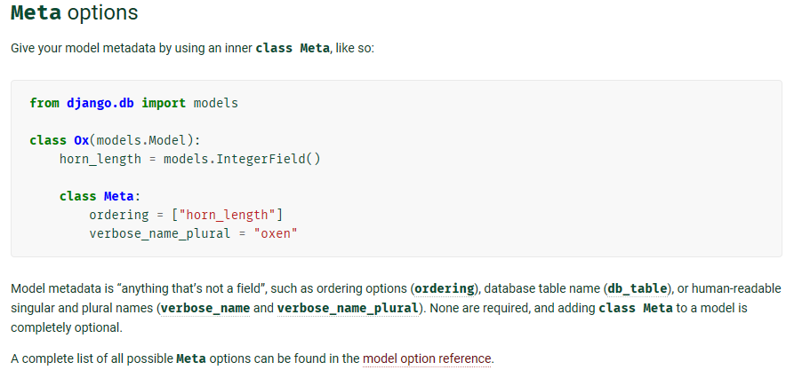

1. __str__与__repr__方法

__repr__：repr() 函数将对象转化为供解释器读取的形式，返回一个对象的string格式

__str__：str() 函数将对象转化为适于人阅读的形式，返回一个对象的string格式，

两个方法均用于返回对象供人阅读，__str__()用于显示给用户，而__repr__()用于显示给开发人员。print调用的是__str__方法，直接输出实例调用的是__repr__方法

1. >>> class Student(object):
2. ... def __init__(self, name):
3. ... self.name = name
4. ...
5. >>> print(Student('Michael'))
6. <__main__.Student object at 0x109afb190>
7. **>>>** s **=** Student**(**'Michael'**)**
8. >>> s
9. **<**__main__**.**Student object at 0x109afb310**>**
10. 查找模块下的方法(函数)、属性

均在python解释器下查询，详见附录2.查询模块的帮助文档

1. Import与from…import…的区别
2. Tuple与()的使用区别

tuple( seq )，seq -- 要转换为元组的序列。用法如下：

1. aList **=** **[**123**,** 'xyz'**,** 'zara'**,** 'abc'**];**
2. aTuple **=** tuple**(**aList**)**
3. **print** "Tuple elements : "**,** aTuple
4. **>>>**Tuple elements **:** **(**123**,** 'xyz'**,** 'zara'**,** 'abc'**)**

()则直接使用：

1. **aTuple =** **(**123**,** 'xyz'**,** 'zara'**,** 'abc'**)**
2. Python时间格式化输出

strftime()函数接收以时间元组(struct_time对象)，并返回以可读字符串表示的当地时间，格式由参数format决定

1. t **=** time**.**time**()//**获得以秒为单位的时间
2. **print(**time**.**strftime**(**"%b %d %Y %H:%M:%S"**,** time**.**gmtime**(**t**)))//**gmtime获得struct_time对象

格式参数format，详见附录3.python中时间日期格式化符号

1. 格式化输出

格式输出详见参考文档 《python的格式化输出》

1. Windows环境下文件路径表示

Python代码里面，反斜杠“\”是转义符，例如“\n”表示回车，采用以下三种方式表示路径：

* 斜杠“/”，如“c:/test.txt”
* 两个反斜杠“\\”，如“c:\\test.txt”
* 字符串前面加上字母r，表示后面是一个原始字符串raw string，如“r“c:\\test.txt””

1. Python接收命令行参数

导入argv，结果即为参数列表

1. **from** sys **import** argv
2. **print(**argv**)**
3. **>>>**python xx**.**py xxx
4. **>>>[**'xx.py'**,**'xxx'**]**
5. '\u'前缀字符串

\u4f60十六进制代表对应汉字的utf-16编码

1. 定义1个元素的tuple

定义1个元素的tuple: t = (1,)，加上一个逗号，避免成为数学意义上的括号

1. 创建生成器(generator)的两种方式

方式1: g = (x * x for x in range(10))，列表生成式的[]更改为()

方式2: 如果一个函数定义中包含yield关键字，那么函数就不再是一个普通函数，而是一个generator，函数是顺序执行，遇到return语句或者最后一行函数语句返回。而generator在每次调用next()的时候执行，遇到yield语句返回，再次执行时从上次返回的yield语句处继续执行

1. **def** fib**(**max**):**
2. n**,** a**,** b **=** 0**,** 0**,** 1
3. **while** n **<** max**:**
4. **yield** b
5. a**,** b **=** b**,** a **+** b
6. n **=** n **+** 1
7. **return** 'done'
8. python代码规范

请参考《python代码规范》

1. 迭代器总结

* 凡是可作用于for循环的对象都是Iterable类型；
* 凡是可作用于next()函数的对象都是Iterator类型，它们表示一个惰性计算的序列；
* 集合数据类型如list、dict、str等是Iterable但不是Iterator，不过可以通过iter()函数获得一个Iterator对象。
* Python的for循环本质上就是通过不断调用next()函数实现的

1. Map 函数总结

map()函数接收两个参数，一个是函数，一个是Iterable，map将传入的函数依次作用到序列的每个元素，返回新的Iterator。

map(function, iterable1,iterable2 ...)

例如三个列表相乘：

1. list1 **=** **[**1**,**2**,**3**,**4**,**5**,**6**,**7**,**8**,**9**]**
2. list2 **=** **[**1**,**2**,**3**,**4**,**5**,**6**,**7**,**8**,**9**]**
3. list3 **=** **[**9**,**8**,**7**,**6**,**5**,**4**,**3**,**2**,**1**]**
4. **def** foo**(**l1**,**l2**,**l3**):**
5. **return** l1**\***l2**\***l3
6. **print(**list**(**map**(**foo**,**list1**,**list2**,**list3**)))**
7. **>>>[9,32,63,96,125,144,147,128,81]**
8. Reduce函数总结

reduce把一个函数作用在一个序列[x1, x2, x3, ...]上，这个函数必须接收两个参数，reduce把结果继续和序列的下一个元素做累积计算。

例如序列求和：

1. **>>>** **from** functools **import** reduce
2. **>>>** **def** add**(**x**,** y**):**
3. **...** **return** x **+** y
4. **...**
5. **>>>** reduce**(**add**,** **[**1**,** 3**,** 5**,** 7**,** 9**])**
6. 25
7. 匿名函数(lambda)总结

lambda parameters: expression

parameters：可选，如果提供，通常是逗号分隔的变量表达式形式，即位置参数。

expression：**不能包含分支或循环（但允许条件表达式）**，也不能包含return（或yield）函数。如果为元组，则应用圆括号将其包含起来。调用lambda函数，**返回的结果是对表达式计算产生的结果**

1. #根据参数是否为1 决定s为yes还是no
2. **>>>** s **=** **lambda** x**:**"yes" **if** x**==**1 **else** "no"
3. 全局变量的使用

使用到的全局变量只是作为引用，不在函数中修改它的值的话，不需要加global关键字

1. a **=** 1
2. **def** func**():**
3. **if** a **==** 1**:**
4. **print(**"a: %d" **%**a**)**

使用到的全局变量，需要在函数中修改的话，就涉及到歧义问题，因此，需要修改全局变量a，可以在"a = 2"之前加入global a声明

1. a **=** 1
2. **def** func**():**
3. **global** a
4. a **=** 2
5. **print(**"in func a:"**,** a)
6. python 定义类时，内部方法的互相调用

每次调用内部的方法时，方法前面加 self

1. class MyClass:
2. def __init__(self):
3. pass
4. def func1(self):
5. print('a')
6. self.common_func()
7. def func2(self):
8. self.common_func()
10. def common_func(self):
11. pass
12. filter函数总结

filter()也接收一个函数和一个序列。filter()把传入的函数依次作用于每个元素，然后根据返回值是True还是False决定保留还是丢弃该元素

1. sorted函数总结

sorted()函数也是一个高阶函数，它还可以接收一个key函数来实现自定义的排序，key指定的函数将作用于list的每一个元素上，并根据key函数返回的结果进行排序

1. **>>>** sorted**([**36**,** 5**,** **-**12**,** 9**,** **-**21**],** key**=**abs**)**
2. **[**5**,** 9**,** **-**12**,** **-**21**,** 36**]**
3. 返回函数(闭包)

6. 装饰器

这种在代码运行期间动态增加功能的方式，称之为“装饰器”（Decorator）。本质上，decorator就是一个返回函数的高阶函数。

1. **def** log**(**func**):**
2. **def** wrapper**(\***args**,** **\*\***kw**):**
3. **print(**'call %s():' **%** func**.**__name__**)**
4. **return** func**(\***args**,** **\*\***kw**)**
5. **return** wrapper

如果将上述的log函数作为装饰器，则在其装饰的函数前添加@log

1. @log
2. **def** now**():**
3. **print(**'2015-3-25'**)**
4. >>> now()
5. call now():
6. 2015-3-25

装饰器原理及引入机制较为复杂，详情可参考《python装饰器解释》

1. 函数参数

* 必选参数(位置参数)：
* 默认参数：如def power(x, n=2)，x即为位置参数，n为默认参数，必选参数在前，默认参数在后
* 可变参数：传入的参数个数是可变的，不必自行将所有参数组装成一个list或tuple，如def calc(*numbers)。定义可变参数和定义一个list或tuple参数相比，仅仅在参数前面加了一个*号。在函数内部，参数numbers接收到的是一个tuple

1. **def** calc**(\***numbers**):**
2. sum **=** 0
3. **for** n **in** numbers**:**
4. sum **=** sum **+** n **\*** n
5. **return** sum

* 关键字参数:可变参数在函数调用时自动组装为一个tuple。而关键字参数允许你传入0个或任意个含参数名的参数，这些关键字参数在函数内部自动组装为一个dict:

1. **def** person**(**name**,** age**,** **\*\***kw**):**
2. **print(**'name:'**,** name**,** 'age:'**,** age**,** 'other:'**,** kw**)**
4. **>>>** person**(**'Michael'**,** 30**)**
5. name**:** Michael age**:** 30 other**:** **{}**
6. **>>>** person**(**'Bob'**,** 35**,** city**=**'Beijing'**)**
7. name**:** Bob age**:** 35 other**:** **{**'city'**:** 'Beijing'**}**
8. 字符串里面的引号

单引号' '定义字符串的时候，它就会认为你字符串里面的双引号" "是普通字符，从而不需要转义。反之当你用双引号定义字符串的时候，就会认为你字符串里面的单引号是普通字符无需转义

1. Str1 = "We all know that 'A' and 'B' are two capital letters."
2. Str2 = 'The teacher said: "Practice makes perfect" is a very famous proverb.'
3. 偏函数

functools.partial的作用就是，把一个函数的某些参数给固定住（也就是设置默认值），返回一个新的函数，调用这个新函数会更简单

1. **>>>** **import** functools
2. **>>>** int2 **=** functools**.**partial**(**int**,** base**=**2**)**
3. **>>>** int2**(**'1000000'**)**
4. 64
5. 算法速度的定义

* 大O：T(N) = O(f(N))，T增长率小于等于f
* **Ω**：T(N) =Ω (f(N))，T增长率大于f
* **Θ**：T(N) =Θ (f(N))，T增长率等于f
* 小o：T(N) =o (f(N))，T增长率小于f

1. 计算运行时间的一般法则

* 法则1：for循环：一个for循环的运行时间至多是该循环内语句的运行时间乘以迭代次数
* 法则2：嵌套for循环：嵌套循环内部的一条语句总运行时间为该语句运行时间乘以所有for循环的大小，如下程序片段运行时间为O(N2)

1. **for** i **in** range**(**N**):**
2. **for** j **in** range**(**N**):**
3. j **+=** 1

* 法则3：顺序语句：各个语句运行时间求和
* 法则4：if/else语句：运行时间至多是判断时间+S1或S2中运行时间长者

1. **if** **(**condition**):**
2. S1
3. **else:**
4. S2
5. 导入自定义模块
6. 子类继承父类的属性问题

更加细致的继承中的属性和方法问题，请参考《python类的继承、属性总结和方法总结》

如果子类自己定义了__init__方法，那么父类的属性是不能调用的，如下：

1. class Animal:
2. def __init__(self):
3. self.a = 'aaa'
4. class Cat(Animal):
5. def __init__(self):
6. pass
7. cat = Cat()
8. print(cat.a)
9. >>>AttributeError: 'Cat' object has no attribute 'a'

可以在子类的 __init__中调用一下父类的 __init__ 方法,这样就可以调用父类的属性

1. class Animal:
2. def __init__(self):
3. self.a = 'aaa'
4. class Cat(Animal):
5. def __init__(self):
6. super().__init__()
7. cat = Cat()
8. print(cat.a)
9. >>>aaa
10. 子类扩展父类属性
11. 附录
12. 方法解析顺序（Method Resolution Order, MRO）列表

MRO 列表的顺序遵循以下三条原则：

* 子类永远在父类前面
* 如果有多个父类，会根据它们在列表中的顺序被检查
* 如果对下一个类存在两个合法的选择，选择第一个父类

1. 查询模块的帮助文档

* 先导入模块，再查询普通模块的使用方法：help(module_name)，例：help(math)
* 先导入sys，再查询系统内置模块的使用方法：sys.bultin_modulenames
* 查看模块下所有函数：dir(module_name)，例：dir(math)
* 查看模块下特定函数：help(module_name.func_name)，例：help(math.sin)
* 查看函数信息的另一种方法：print(func_name.__doc__)，例：print(sin.__doc__)

1. python中时间日期格式化符号

* %y 两位数的年份表示（00-99）
* %Y 四位数的年份表示（000-9999）
* %m 月份（01-12）
* %d 月内中的一天（0-31）
* %H 24小时制小时数（0-23）
* %I 12小时制小时数（01-12）
* %M 分钟数（00=59）
* %S 秒（00-59）
* %a 本地简化星期名称
* %A 本地完整星期名称
* %b 本地简化的月份名称
* %B 本地完整的月份名称
* %c 本地相应的日期表示和时间表示
* %j 年内的一天（001-366）
* %p 本地A.M.或P.M.的等价符
* %U 一年中的星期数（00-53）星期天为星期的开始
* %w 星期（0-6），星期天为星期的开始
* %W 一年中的星期数（00-53）星期一为星期的开始
* %x 本地相应的日期表示
* %X 本地相应的时间表示
* %Z 当前时区的名称
* %% %号本身